重庆理工大学2015年攻读硕士学位研究生入学考试试题
(A)
学院名称：机械工程学院 学科、专业名称：机械工程
考试科目（代码）：机械工程一801 （试题共 6 页）
注意：1.所有试题的答案均写在专用的答题纸上，写在试题纸上一律无效。
2.试题附在考卷内交回。

一、判断题（本大题10个小题，每小题1分，共10分，正确的打“√”，错误的打“X”）
- 只要曲柄为原动件，则曲柄摇杆机构都具有急回特性。 【 】
- 从动件为等加速等减速运动规律的凸轮机构具有刚性冲击。【 】
- 机构的压力角越大，其传力特性越差。 【 】
- 齿轮传动的重合度与齿数多少有关，而与模数的大小无关。【 】
5、渐开线齿轮传动的中心距略有偏差，其传动比必然受影响。 【 】
6. 在润滑良好，中等速度下，链传动的承载能力主要取决于链板的
疲劳强度。 【 】
7、齿轮啮合传动时，小齿轮和大齿轮在啮合处的接触应力一定相等。【 】
8、两轴对中性较差,有一定冲击振动,宜选用凸缘联轴器。 【 】
9. 滑动轴承设计时，其轴瓦上油孔或油槽应开在非承载区。 【 】
10. 花键即可用于静连接，又可用于动连接。 【 】
二、单项选择题（本大题10个小题，每小题2分，共20分）
1. 四杆机构为曲柄摇杆机构，该机构中周转副和摆转副的个数应为（ ）。
A. 4、0 B. 3、1 C. 2、2 D. 1、3
2. 若发现直动滚子从动件盘形凸轮机构的压力角超过了许用值，且实际廓线又出现变尖的情况，此时应采取的改进措施是（ ）
A. 适当减小滚子半径 B. 适当加大滚子半径
C. 适当减小基圆半径 D. 适当加大基圆半径
3. 在建立机械系统的等效动力学模型时，其等效的条件是等效构件与机械
系统的（ ）。
A.力或力矩相等 B.质量或转动惯量相等
C.动能和外力所作功分别相等 D.驱动力与阻抗力分别相等
4. 铰链四杆机构满足杆长之和条件时，若要得到双曲柄机构，则机架一定是( ).
A、最短杆 B、与最短杆相邻的构件
C、最长杆 D、与最短杆相对的构件
5．齿轮齿廓渐开线上对应压力角、曲率半径最小的圆就是（ ）
A、齿根圆 B、基圆 C、分度圆 D、齿顶圆
6. 材料为铸铁的机械零件，在静强度计算时所用的许用应力$[σ]$等于（ ）。
A.$σ_{B}$与安全系数S之比 B. 零件工作应力$σ_{\text{max}}$与安全系数S之比
C.疲劳极限应力$σ_{r}$与零件工作应力$σ_{\text{max}}$之比 D.$σ_{s}$与安全系数S之比
7．在螺纹连接中，采用双螺母的目的是（ ）。
A.为了实现自锁 B.为了防松 C.为了预紧 D.为了保证螺母的强度
8. 链传动设计中,节距P为一重要参数，最合适的中心距范围应是（ ）
A. (10～20)P B. (20～30)P C. (30～50)P D. (50～80)P
9． 下图所示蜗杆传动简图中，转向标注正确的是（ ）。
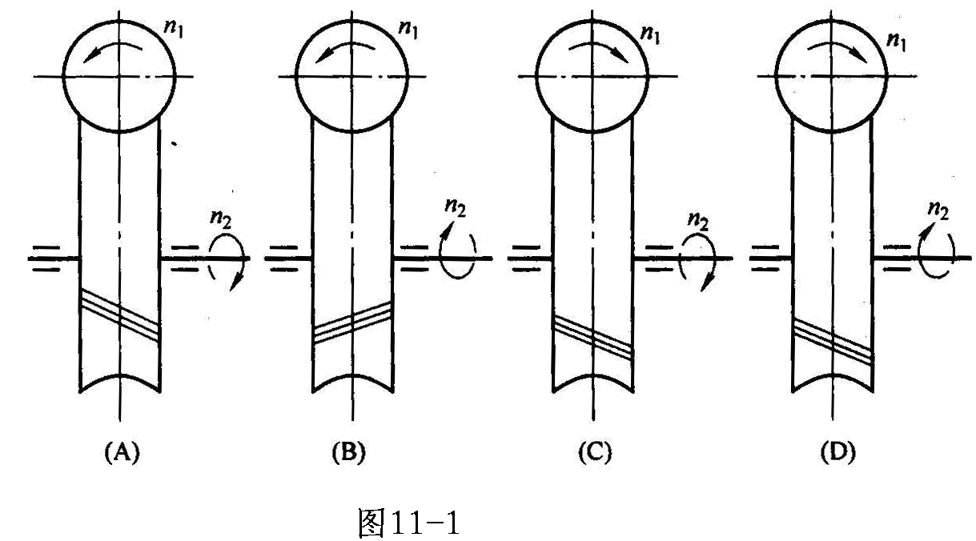
10．在不完全液体润滑滑动轴承设计中，限制$p$值的主要目的是( ).
A.防止轴承因过度发热而产生胶合 B.防止轴承衬材料过度磨损
C.防止轴承衬材料发生塑性变形 D.防止轴承产生疲劳点蚀
三、填空题（本大题10个小题，每小题2分，共20分）
- 机器的周期性速度波动可采用 调节，速度不均匀
系数δ= 。
- 要求主动件连续转动，从动件作单向间歇转动，可以采用 机构；若要求主动件往复摆动，从动件作单向间歇转动，则可以采用 机构。
- 在周转轮系中,绕固定轴线转动的齿轮称为 ；绕活动轴线转动，且兼有自转和公转的齿轮称为 。
4． 蜗杆蜗轮传动的中间平面是指 ，在中间平面内，蜗杆蜗轮的啮合传动相似于 的啮合传动。
5． 对斜齿轮与直齿圆柱齿轮传动进行比较，斜齿轮传动的重合度 ，不发生根切的最小齿数 。
6. 某转动的轴上受有一大小、方向均恒定的静载荷F，则轴上A点的应力状态为 ，应力比$r$等于 。
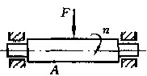
7. 润滑油的运动粘度$ν$与动力粘度$η$间的关系式为 ；并且国家标准规定以温度为 ${}^{°}C$时测定出的运动粘度中心值作为润滑油的牌号。
8. 通常普通平键用于 联接，导键和滑键用于 联接。
9. 带传动将开始打滑而未打滑时，紧边拉力F1和松边拉力F2的比值F1/F2应等于 ，影响最大有效拉力$F_{\text{ec}}$的三因素为 。
10. 蜗杆传动中，己知蜗杆头数$z_{1}=2$，模数$m=6\text{.}3\text{mm}$，蜗杆分度圆直径$d_{1}=\text{63}\text{mm}$，则蜗杆直径系数$q=$ ；蜗轮螺旋角$β_{2}=$ 。
四、简答题（本大题有4个小题，每小题10分，共40分）
- 一对渐开线标准直齿轮相啮合，当实际中心距大于标准中心距时，试问：
1）其传动比是否发生变化，为什么？(2分)
2）节圆与啮合角是否发生变化，与分度圆和压力角比较是怎样变化的？(3分)
3）重合度是否发生变化，变大或是变小？(3分)
4) 齿侧间隙和齿顶间隙变大或是变小? (2分)
2. 图所示为双缸发动机的曲轴，试问：
1) 若该曲轴转动时存在不平衡现象，则属于那类不平衡问题？(5分)
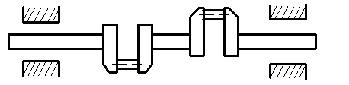2) 若该转子经静平衡试验是平衡的，是否表明该转子一定是动平衡的？为什么？(5分)

题4-2图
- 图示为某零件的极限应力线图，已知其应力变化规律为应力比$r$等于常数，M为工作点，M’为极限应力曲线上的点。试问：
1）该零件工作点处的最大应力$σ_{\text{max}}$和最小应力$σ_{\text{min}}$各为多少？(4分)
2）该零件的应力状态为何？应力比$r$的值等于多少？(3分)
3）该零件计算安全系数$S_{\text{ca}}$的值为多少？(3分)
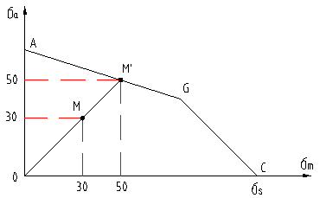

题4-3图
- 有一汽缸盖的螺栓联接，螺栓小径为$d_{1}$，控制预紧力为$F_{0}$，若螺栓所受的轴向工作载荷F随汽缸内的气体压力的变化在$0\text{\sim }F$之间循环变化，且相对刚度为$\frac{C_{b}}{C_{b}+C_{m}}$，试问:
- 螺栓受的总拉力$F_{2}$如何表示？其应力状态为何？(3分)
- 螺栓的最大应力和最小应力如何计算？(4分)
- 当汽缸内的最高压力提高时，螺栓的最大应力、最小应力将如何 变化？(3分)

五、计算题(本大题有4个小题，每小题15分，共60分)
1.．计算图示齿轮-连杆机构的自由度，若有复合铰链、局部自由度或虚约束应指出。
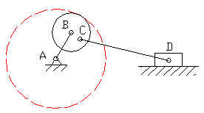

题5-1图
2. 已知一对渐开线直齿圆柱齿轮机构的参数如下：齿数$z_{1}=\text{15},z_{2}=\text{21}$，模数$m=5\text{mm},$压力角$α=\text{20}°$，实际中心距$a^{'}=\text{91}\text{mm}$，变位系数$x_{1}=0\text{.}\text{3128}$，$x_{2}=0\text{.}\text{1921}$。
1）判断在用齿条型刀具范成加工这两个齿轮时，是否会产生根切现象？（5分）
2）求出这一对齿轮啮合传动时的啮合角$α^{'}$；（5分）
3）说明这一对齿轮的啮合传动属于哪一种传动类型。（5分）
（要求：每项必须有计算过程）

3.受横向拉力$F=\text{1500}N$作用的两金属板采用两个普通螺栓联接（如图示），若结合面摩擦系数$f=0\text{.}3$，防滑系数$K_{s}=1\text{.}2$，许用应力$[σ]=\text{160}\text{MPa}$，试求：
- 该螺栓的预紧力$F_{0}$最少应为多少？(8分)
- 螺栓的小径$d_{1}$最小应为多少？(7分)
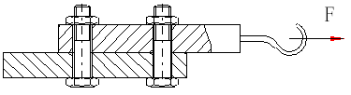

题5-3图
4. 图示为某轴用一对30207滚动轴承支承，轴上所受径向载荷$F_{\text{re}}=\text{3000}N$，轴向载荷$F_{\text{ae}}=\text{800}N$，已知，派生轴向力
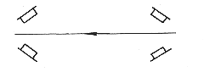
$F_{d}=\frac{F_{r}}{2Y}$，Y＝1.6，载荷系数$f_{d}=1\text{.}2$， 试计算：（以下每小题各5分）
F_{re}
1
2
200
100
F_{ae}
1）轴承所受的径向载荷$F_{r1}$、$F_{r2}$；
2）轴承所受的轴向载荷$F_{a1}$、$F_{a2}$；
3）轴承1和2的当量动载荷P1、P2。

e | F_{a}/F_{r}≤e |  | F_{a}/F_{r}>e
e | X | Y | X | Y
0.37 | 1 | 0 | 0.4 | 1.6

题5-4图

